学信网校对图像信息的操作步骤
第一步：在地址栏内输入网址信息http://www.chsi.com.cn/ 回车
第二步：进入学信网主页后，点击图像校对后进入图像校对主界面．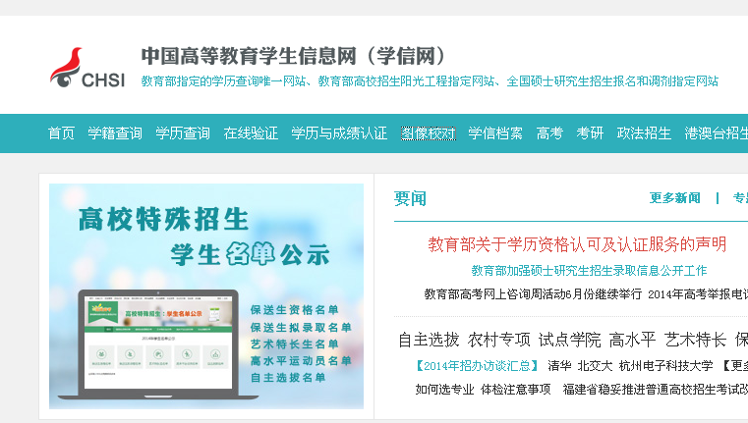
点击图像校案后进入
第三步：在学信档案主界面内点击注册学信网账号，进入学信网实名注册界面．
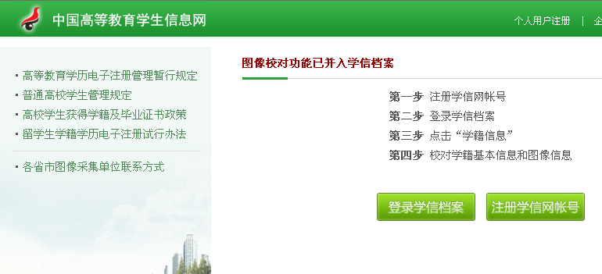
点击注册学信网账号

第四步：按照实名注册的要求，依次填写有效的邮箱地址和密码，点击立即注册
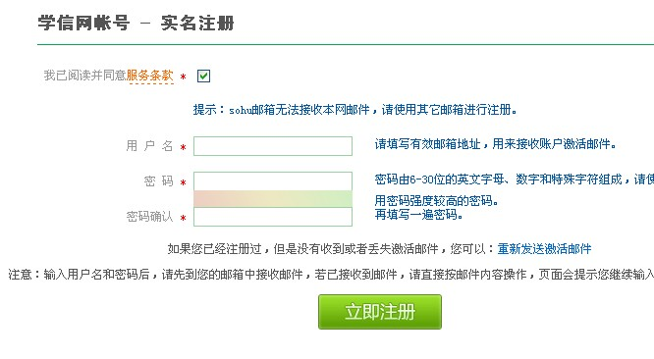
在此输入有效的邮箱地址和密码，并牢记
点击立即注册

第五步：进入刚填写的有效邮箱，在收件箱里找到学信网账户激活邮件，进入后点击邮件里的激活帐号的链接网址，按照提示填写自己的真实信息．完成实名注册．
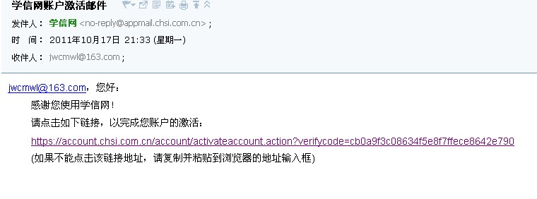
点击激活帐号的链接网址按照提示填写自己的真实信息．完成实名注册．

第六步：重复操作第一步和第二步，点击登录，进入到登录界面．
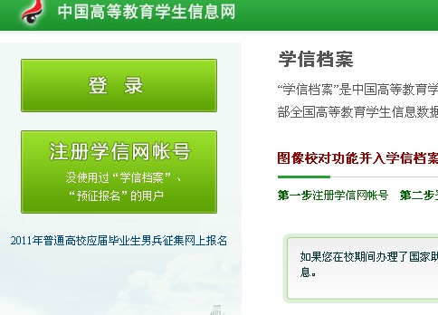
点击登录，进入到登录界面
第七步：在登录界面，输入用户名和密码。（用户名和密码为第四步时输入的有效邮箱和密码）点登录．
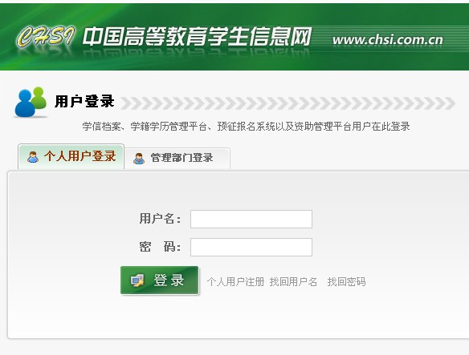
输入用户名和密码。（用户名和密码为第四步时输入的有效邮箱和密码）点登录．

第八步：登录后点图像校对核实自己的个人信息和照片，无误后点确认，完成校对过程．
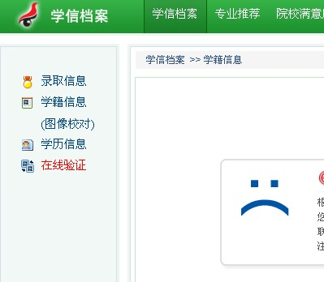
点图像校对核实自己的个人信息和照片，无误后点确认，完成校对过程．

特 别 提 示：
同学们一定要牢记本次实名注册的用户名和密码，以备日后进行自己的学历信息查询使用．

